**MCC Cholnoky Jenő Gyermek és Ifjúsági Kikötő - Révfülöp & BONUS INTRA VIZISPORT EGYESÜLET**

J70 TAVASZI FLOTTABAJNOKSÁG

**Révfülöp, 2025. április 25 –27.**

**Rendező szervezet:**

MCC Cholnoky Jenő Gyermek és Ifjúsági Kikötő – Révfülöp, Bonus Intra Vizisport Egyesület és a Révfülöpi Iskolai Vitorlázó Vízimentő és Korcsolyázó Egyesület

**VERSENYUTASÍTÁS**

**RÖVIDÍTÉSEK:**

NP – a szabály megsértése nem képezheti egy hajó általi óvás alapját

DP – a szabály megsértéséért járó büntetés a Versenybíróság döntésétől függ

**1 SZABÁLYOK**

1.1 A versenyt *A vitorlázás versenyszabályai 2025-2028. évekre* meghatározott szabályok szerint rendezik.

1.2 A Magyar Vitorlás Szövetség előírásait a 2025. évi Általános versenyutasítást kivéve alkalmazzák.

1.3 A versenyen a T függelék érvényes.

1.4 Ha a különböző nyelvű dokumentumok között ellentmondás van, úgy a magyart kell irányadónak tekinteni.

**2 VERSENYZŐK TÁJÉKOZTATÁSA**

A Versenyrendezőség a versenyzőket az MCC Cholnoky Jenő Gyermek és Ifjúsági Kikötő telepén található hivatalos hirdetőtáblán, írásbeli közlemények útján tájékoztatja.

**3 VERSENYUTASÍTÁS MÓDOSÍTÁSA**

A versenyutasítás változásait a hatályba lépés napján a napi első figyelmeztető jelzés tervezett időpontját megelőzően legkésőbb két órával, kivéve, ha a futamok időbeosztását módosítják, mert ezeket a hatályba lépést megelőző napon 20:00 óráig vagy az utolsó óvási határidőig kell kifüggeszteni.

**4 PARTI JELZÉSEK**

4.1A parti jelzéseket az MCC Cholnoky Jenő Gyermek és Ifjúsági Kikötő parti zászlórúdján tűzik ki.

4.2 Amikor az AP lobogót kitűzik a parton két hangjellel (egy a bevonásnál), az első figyelmeztető jelzést az AP bevonása után nem kevesebb, mint 60 perccel adják.

4.3 D lobogó egy hangjellel jelentése: „A figyelmeztető jelzést a D lobogó kitűzését követően nem kevesebb, mint 60 perc múlva adják.”

**5 FUTAMOK PROGRAMJA**

5.1 A versenynapok 2024. április 25 és 27. között.

5.2 Futamok száma:

A Versenyrendezőség J70hajóosztályban 9 futam lebonyolítását tervezi a következő napi bontásban:

2025. április 25. első futam első figyelmeztető jelzése 09:55

a további futamok ráindítással,

2025. április 26. a napi első futam első figyelmeztető jelzése 09:55

a további futamok ráindítással

2025. április 27. a napi első futam első figyelmeztető jelzése 09:55

a további futamok ráindítással

Amennyiben a fenti versenyprogramban elmaradás van, egy nap 4 (négy) futam is rendezhető. Április 27-én, vasárnap 13:55 óra után nem adható figyelmeztető jelzés.

5.3 A versenyrendezőség az aznapi első futam előtt 1,5 órával kormányosi értekezletet tart.

**6 VERSENYTERÜLET**

A versenypálya elhelyezkedését a hivatalos hirdetőtáblán közlik.

**7 VERSENYPÁLYA**

7.1 A futamokat Up-Down pályán rendezik. A Versenyutasítás A melléklete bemutatja a pályát, a szakaszok hozzávetőleges irányát, a pályajelek elhagyásának sorrendjét és irányát.

**8 PÁLYAJELEK**

8.1 Az 1, 2, 3, 4 pályajelek sárga színű, henger alakú felfújt, bóják.

8.2 A rajtjel narancs lobogót viselő motoros kishajó, a céljel sárga keskeny henger alakú (edző) bója.

8.3 A 3 és 4 jelek kaput alkotnak, a jelek felcserélhetők, számozásuk nincs. Ha a kapunál az egyik jel hiányzik, akkor a másik jelet bal kéz felől kell elhagyni.

**9 OSZTÁLYLOBOGÓK**

Az osztálylobogó a következő:

|  |  |
| --- | --- |
| **Hajóosztály** | **Lobogó** |
| J70 | J70 |

**10 RAJT**

10.1 A hajók figyelmezetése céljából legalább 5 perccel a figyelmeztető jelzés előtt a versenyrendezőség egy narancsszínű lobogót tűz ki egy hangjellel.

10.2 A rajtvonal a versenyrendező hajón lévő narancsszínű lobogót viselő árbóc, valamint egy szintén narancs lobogót viselő motoros kishajó árbóca között lesz.

10.3 Amely hajó a rajtjelzését követő 4 percnél később rajtol, el nem rajtolt (DNS) hajóként kerül értékelésre. Ez módosítja az RRS A4 szabályt.

10.4 A 30.4 szabály (A fekete lobogó) a következővel egészül ki:

A vitorlaszámokat legalább 5 percig mutatják.

10.5 Rajtidő:

05 perc Osztálylobogó felvonása

04 perc “P” lobogó felvonása

01 perc “P” lobogó levonása

00 perc Osztálylobogó levonása – Rajt!

**11 A KÖVETKEZŐ PÁLYASZAKASZ MÓDOSÍTÁSA**

A következő pályaszakasz módosítása esetén a versenyrendezőség az eredeti pályajeleket mozgatja.

**12 CÉL**

12.1 A célvonal a versenyrendezőségi hajó kék lobogót tartó árbóca, valamint versenyrendezőségi hajó bal oldalán egy sárga színű edzőbója közötti szakasz

12.2 A versenyzők a célba érésük után a lehető leggyorsabban hagyják el a célterületet. A célterület a célvonal bármely pontjától mért 50 méteres távolság. [NP] [DP]

**13 IDŐKORLÁTOK ÉS CÉLIDŐK**

13.1 Az időkorlátok és a célidők a következők:

|  |  |  |  |
| --- | --- | --- | --- |
| **Hajóosztály** | **Időkorlát az első jelnél** | **A futamidő korlátozása** | **Célbaérési időablak** |
| J70 | 30 | 90 | 20 |

A célidő nem teljesülése nem képezheti orvoslati kérelem alapját.

13.2 Amely hajó az első célba ért hajót követő időkorláton belül nem ér célba, óvástárgyalás nélkül DNF-ként kerül értékelésre. Ez módosítja az RRS 35, A4 és A5 szabályokat.

**14 ÓVÁSOK ÉS ORVOSLATI KÉRELMEK**

14.1 Óvási űrlapok a versenybírói irodán hozzáférhetők. Az óvásokat és az orvoslati vagy újratárgyalási kérelmeket a megfelelő határidőn belül kell oda benyújtani.

14.2 Az óvási határidő mindkét hajóosztály részére

(a) a napi utolsó futam utolsó hajójának célba érési időpontját követő 60 perc, vagy

(b) a napi versenyzés végét a vízen történő jelzés kitűzését követő 60 perc, vagy

(c) a napi versenyzés végét a parton történő jelzés kitűzését követő 30 perc közül a későbbi*.*

14.3 A versenyzőknek szóló értesítéseket, hogy melyik tárgyalásra idézik be őket mint fél, vagy mint tanú, az óvási határidő lejártát követő 30 percen belül helyezik ki. A tárgyalások helyszínét az óvási bizottság a versenyzőknek szóló értesítéseken teszi közzé.

14.4 A Versenyrendezőség vagy a Versenybíróság által benyújtott óvásokról is kihelyezik a közleményeket a hajók RRS 61.1(b) szabály szerinti értesítésére.

14.5 Kihelyezésre kerül a lista, amelyen a P függelék szerint büntetett hajók olvashatók.

14.6 Ha az RRS N1.4(b) szabályt alkalmazzák, a szabály szerinti tárgyalás kérésére vonatkozó határidő 30 perc azt követően, hogy a feleket értesítették a panel döntéséről.

14.7 A Versenyutasítás [NP]-vel jelölt pontjai nem képezhetik egy hajó általi óvás alapját. Ez módosítja az RRS 60.1(a) szabályt.

14.8 A Versenyutasítás [DP]-vel jelölt pontjainak megsértéséért járó büntetések, ha a Versenybíróság úgy dönt, kisebbek is lehetnek, mint a kizárás.

14.9 Az utolsó versenynapon az újratárgyalási kérelmeket a következő határidők szerint kell

benyújtani:

(a) az óvási határidőn belül, ha a kérelmező fél az előző napon értesült a döntésről;

(b) 15 percen belül a döntés kihirdetését követően, ha azt aznap hirdették ki;

(c) 15 percen belül a parton kitűzött érvénytelenítést követően. Ez módosítja a 66. szabályt.

14.10Az utolsó versenynapon a Versenybíróság döntésén alapuló orvoslati kérelmet a döntés kihirdetését követő 15 percen belül kell beadni. Ez módosítja az RRS 62.2 szabályt.

**15 ÉRTÉKELÉS**

15.1 A Versenykiírásban foglaltaknak megfelelően.

**16 BIZTONSÁGI ELŐÍRÁSOK**

16.1 A versenyzők a vízen tartózkodás során a Y (Yankee) lobogó kitűzését követően kötelesek egyéni mentőeszközeiket viselni. Ez módosítja az RRS 40. szabályt. [DP]

16.2 Ha szükséges, egy hivatalos hajó utasíthat egy versenyzőt, hogy hagyja el a hajóját, és

szálljon át a mentésben résztvevő hajóra.

16.3 Amely hajók a futamot feladni kényszerülnek, a lehető leghamarabb kötelesek értesíteni a Versenyrendezőséget. [NP] [DP]

**17 FELSZERELÉS CSERÉJE [DP]**

17.1 Sérült vagy elveszett felszerelés cseréje csak a Versenyrendezőség engedélyével lehetséges. A csere iránti kérelmet az első ésszerű alkalommal kell benyújtani a Versenyrendezőséghez.

**18 HIVATALOS HAJÓK**

18.1 A hivatalos hajókat a következőképpen jelölik:

|  |  |
| --- | --- |
| **Hajótípus** | **Azonosító lobogó** |
| Versenyrendezőség | fehér színű lobogó RC felirattal |
| Versenybíróság | fehér színű lobogó JURY felirattal |
| Média | fehér színű lobogó MEDIA felirattal |

18.2 A rajt- és célvonal végén álló versenyrendezőségi hajó nem tűz ki azonosító lobogót.

18.3 A hivatalos hajók tevékenysége nem képezheti egy hajó általi orvoslati kérelem alapját.

Ez módosítja az RRS 60.1(b) szabályt.

**19 HULLADÉKKEZELÉS**

A hulladék elhelyezhető a kísérő és a hivatalos hajókon.

**20 DÍJAZÁS**

A Versenykiírásban foglaltaknak megfelelően.

**21 FELELŐSSÉG KIZÁRÁSA**

A versenyen való részvétellel kapcsolatos, illetve annak során előforduló vagy okozott személyi sérülésekért – beleértve az esetleges elhalálozást is – és vagyoni károkért a verseny rendezője és a Versenyrendezőség semmilyen felelősséget nem vállal. Minden versenyző egyéni felelőssége dönteni a versenyen való indulásról vagy annak folytatásáról (lásd RRS 4. szabály – Döntés a versenyen való részvételről).

**22 BIZTOSÍTÁS**

Minden résztvevő hajónak rendelkeznie kell érvényes felelősségbiztosítással.

**MELLÉKLET**

**PÁLYARAJZ**

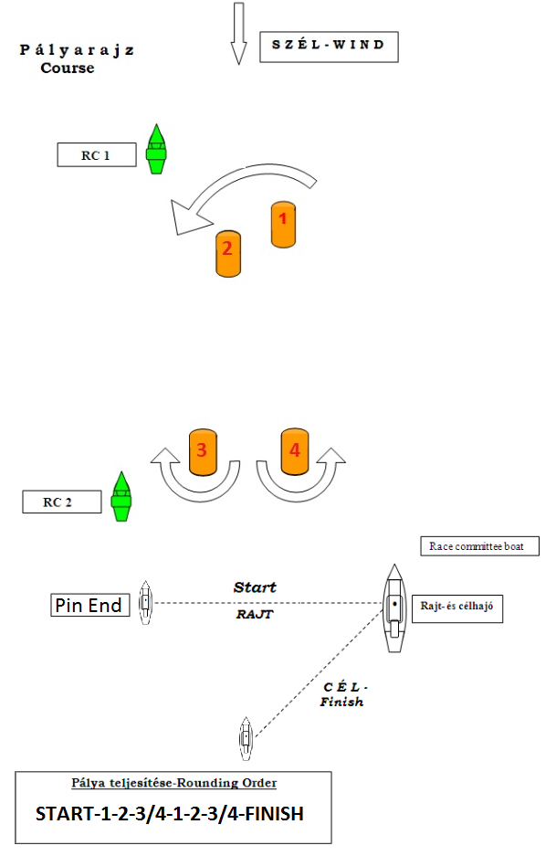

**WIND**



**1.**



**2.**



**4. 3.**

**RAJT CÉL**



**Pályajelek kerülési sorrendje:**

J70 Rajt – 1 – 2 – 3/4 – 1 – 2– Cél